# Presidente

* Nombre completo: Rebeca Nicole Turcios Romero
* Carrera: Relaciones internacionales
* Año: tercer año
* Experiencia: Cuento con experiencia académica en la participación de congresos de investigación, específicamente orientados al nacionalismo y la búsqueda de la identidad hondureña. He ejercido liderazgo como miembro de la Secretaría de Relaciones Públicas de MUN Honduras y coordinadora del proyecto EduArte, gestionando comunicación institucional, equipos y proyectos sociales enfocados en bienestar y desarrollo comunitario.
* Propuestas:
* Visualizar la voz de los estudiantes becados, las experiencias vividas en las áreas de pasantía y la convivencia en la universidad a través de eventos transformadores y redes sociales.
* Hobbies: Leer, hacer repostería, dibujar, cantar y escuchar música.

Fotografía:

# Vicepresidente

* Nombre Completo: David Arturo Mejía Gonzales
* Carrera: Ingeniería Mecatrónica
* Año Académico: Empezando segundo año
* Principales propuestas: Crear un ambiente ameno y agradable para cada becado, sea nuevo o viejo. Realizar actividades recreativas y talleres que enriquezcan la mente de nuestra población estudiantil y fomentar la integración y el trabajo en equipo entre los becados mediante espacios de diálogo y apoyo mutuo, que promuevan la empatía, el respeto y el sentido de pertenencia dentro de la comunidad estudiantil.
* Hobbies: Jugar futbol y videojuegos, ver series y películas, ir al gimnasio.

Fotografía:

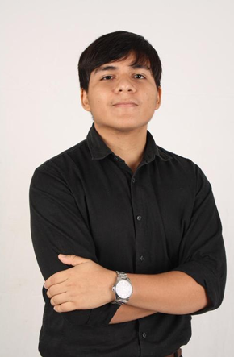

# Secretario

* Nombre completo: Fernando Josué Portillo
* Carrera o Facultad: Ingeniería en Mecatrónica (FI)
* Año académico que cursa: 2do Año.
* Experiencia académica o de liderazgo: Reconocimiento al mejor proyecto en la categoría Beginners A en el Mecatón. Además, formo parte de la actual asociación de becados (ASEBEC). Imparto tutorías en las que apoyo a estudiantes en sus clases.
* Principales propuestas o plan de trabajo: Hacer que la comunidad de becados se sienta bien representada, servirles a través de nuestros conocimientos y realzar el talento y que cada becado se sienta orgulloso de ser parte de esta comunidad.
* Hobbies: Ver películas, jugar fútbol, leer y escribir.

Fotografía:

# Tesorera

* Nombre completo: Andrea Elizabeth Delgado Madrid
* Carrera o facultad: Mercadotecnia y Negocios Internacionales (FCAS)
* Año académico que cursa: 1er año
* Experiencia académica o de liderazgo (cargos, proyectos o actividades destacadas): dentro de la universidad, co-líder en el club MJU y actualmente postulante como Tesorera de Asebec. En la iglesia soy parte de la directiva de jóvenes.
* Principales propuestas o plan de trabajo: hacer sentir a cada becado una experiencia de familia donde sepan que son escuchados y tomados en cuenta, que nos identifiquen como estudiantes visionarios y activos más que solo por las buenas notas.
* Hobbies: leer y ver Netflix

Fotografía:

# Coordinadora de Redes Sociales

* Nombre: Andrea Jael Mora Pérez
* Carrera o facultad: Animación Digital y Diseño Interactivo
* Año académico que cursa: Tercer año
* Experiencia académica o de liderazgo:
* Actualmente realizo pasantía de beca como asistente en el área de EFL. Ha participado en la creación de murales y en la organización de eventos dentro de la universidad.
* Principales propuestas o plan de trabajo: Escuchar las necesidades de los demás becados y apoyar en lo que sea posible. Promover un ambiente participativo, colaborativo y creativo, el cual pueda motivar a los estudiantes a involucrarse más en las actividades de ASEBEC.

Fotografía:

# Coordinador de Logística

* Nombre: Walter Daniel Vargas Trejo
* Carrera: Ingeniería Industrial y de Sistemas
* Año académico: segundo año de la carrera
* Experiencia académica destacada: Proyecto de aplicación de 5S en el Instituto Técnico Alemán
* Principales propuestas o planes de trabajo: Mejorar las planificaciones, los horarios y mantener calendarizadas las fechas importantes y las actividades a realizar.
* Hobbies: jugar futbol o volleyball

Fotografía:

# Coordinadora de primer ingreso

* Mi nombre es Lizzy Ivette Flores Aguilar.
* Actualmente me encuentro estudiando la licenciatura en Relaciones Internacionales.
* Estoy cursando mi tercer año de la carrera.
* Entre mis experiencias de liderazgo podría destacar mi actual presidencia en la Asociación de Estudiantes Becados, en donde he llevado a cabo diversas actividades, tanto académicas y recreativas. En el área académica, he participado en los modelos/simulaciones que realiza la carrera, he participado como delegada, miembro de la Secretaría de Relaciones Públicas y actualmente formo parte de la Secretaría de Logística y Protocolo.
* Entre mis propuestas estarían impulsar a la comunidad de becados y que logren sentir escuchados.
* Mis hobbies son: ver películas de acción, como la trilogía de Taken, también las películas de romance y ver la serie de Criminal Minds. Otro de mis pasatiempos es pasar con mis amigos y familia.

Fotografía:

# Coordinadora de Relaciones Públicas

- Valeria Alejandra Vélez Guardado

- Ingeniería en Biomédica, FI

- 2do año de carrera

- Coordinadora de un proyecto para Introducción a Biomédica que luego fue presentado en Expomed 2024. Y parte del Grupo ganador en la clase de Administración I en el Business Showcase del Q3-2025

- Como coordinadora de Relaciones Públicas, propongo fortalecer la comunicación y el sentido de comunidad entre los becados. Promoveremos actividades de integración, campañas informativas y alianzas que hagan de ASEBEC una asociación más unida, activa y visible en la universidad.

- ⁠Disfruto mucho leer novelas, escuchar música, pasar tiempos con mis seres queridos y jugar volleyball.

Fotografía:

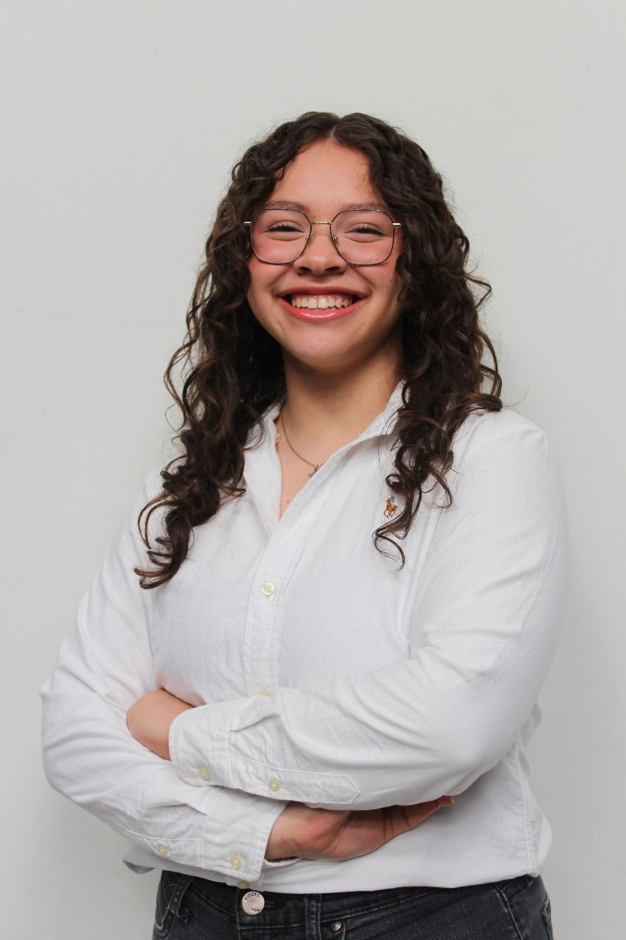

# Coordinador de Deportes

* Nombre completo- Alejandro Enrique Bustillo Ramos
* Carrera o facultad- Ingeniería en Biomédica
* Año académico que cursa- Primer año
* Experiencia académica o de liderazgo- En el ámbito del voluntariado, he liderado y colaborado en programas del Club de Leones y el CRIC orientados al servicio comunitario, desarrollando habilidades de gestión, empatía y compromiso social.
* Principales propuestas o plan de trabajo- Apoyar el desarrollo personal y académico de mediante la organización de talleres de crecimiento o de salud mental, manejo del tiempo…, etc.
* Hobbies: Ir al gimnasio, natación, leer y cocinar

Fotografía:

